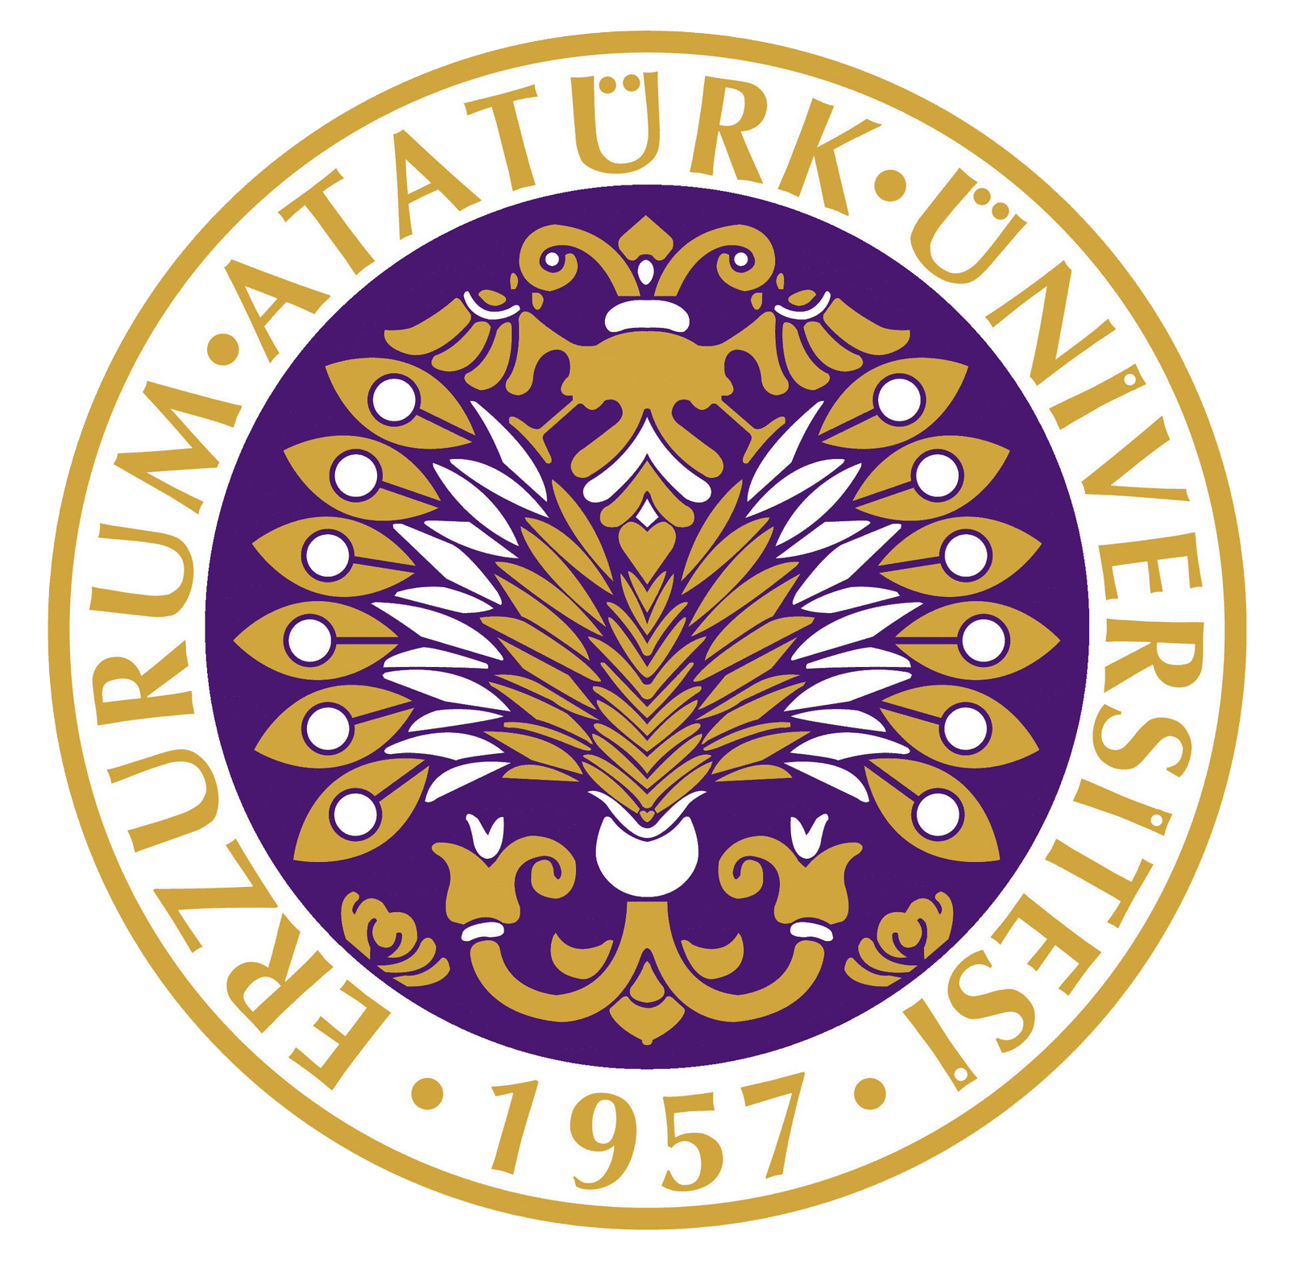

T.C.
ATATÜRK ÜNİVERSİTESİ

TOPLUMSAL DUYARLILIK PROJELERİ UYGULAMA VE ARAŞTIRMA MERKEZİ

“Güney Kore Popüler Kültürünün (Hallyu) Bir Ürünü olan K-Pop Gruplarının Ergenler Üzerindeki Olumsuz Etkisinin İncelenmesi”
Proje Kodu: 609286B9646E7

SONUÇ RAPORU

Proje Yürütücüsü:
Esra Hilal CAVİT

Danışman:
Dr. Ragıp Ümit YALÇIN

Temmuz, 2021
ERZURUM
İÇİNDEKİLER
İçindekiler Tablosu
ÖNSÖZ 3
ÖZET 4
ABSTRACT 5
MATERYAL VE YÖNTEM 6
PROJE UYGULAMASINA AİT GÖRSELLER 7

ÖNSÖZ

Değişen dünya ve gelişen teknolojiyle birlikte gençler neredeyse gününün yarısını internet tabanlı sosyal medya platformlarında geçirmeye başladılar. Gençleri oradan tutmak neredeyse imkânsız hale gelmeye başladı. Yararları çok az olup zararları saymakla bitmeyen bu platformlar gençler için yeni nesil bir bağımlılık türüne yol açtı. “Hallyu Etkisi”. Güney Kore Popüler Kültürünün adım adım tüm dünyaya yayılmasının akabinde Türkiye’de bu yayılımdan payına düşeni aldı. Dışarıdan bakıldığında sadece bir kültür aktarımı olarak görünse de altında siyasetin ve ülkeler arası meselelerin yer aldığı Güney Kore Hükümetinin de zekice kullandığı bir güç politikası olan Hallyu ne etkilerinin sosyal medya üzerinden hissettirmeye başladı.
Hallyu Etkisinin bir ürünü olan K-Pop ise hayranlık adı altında gençlerin zihinlerini bulandırarak kendi kültürümüzden ve de değerlerimizden uzaklaşmalarına yol açtı. Zaman geçtikte daha da derinleşen ve sağlamlaşan bu hayranlık gençlerin ileriki yaşantısı için bir tehlike arz etmektedir. Ebeveynlerin ve özellikle öğretmenlerin bu oluşumun etkisi altına giren gençlerden haberdar olması gerekmektedir. Herhangi bir ortamda bu gençlerin çok rahat fark edilebileceğini de göz önünde bulundurursak erken atılacak her adım bir genci kurtaracaktır. Oldukça gündemde olan bir konu olmasına rağmen zararlı etkileri ne yazık ki gündem de değildir. Toplum olarak bu konu hakkında bilinçlenmeli ve çok geç olmadan gerekli önlemleri almamız gerekmektedir.

ÖZET
“Güney Kore Popüler Kültürünün (Hallyu) Bir Ürünü olan K-Pop Gruplarının Ergenler Üzerindeki Olumsuz Etkisinin İncelenmesi” projesi 11-17 yaş aralığındaki gençlerin ailelerine ulaşarak onları bu konuda bilgilendirmeyi ve erken önlem almalarını sağlamayı amaçlamaktadır.
Proje fikri son zamanlarda gündemde olan bu oluşumun hayran kitlesinin sosyal medya platformlarındaki üsluplarından ve bizzat şahsımın görev aldığı bir eğitimin kurumundaki hayran genç kızların tavırlarından yola çıkılarak oluşturulmuştur. Proje 11-17 yaş aralığındaki gençlerin ebeveynleriyle ve Atatürk Üniversitesi Kazım Karabekir Eğitim Fakültesinde öğrenim gören öğrenciler ile gerçekleştirilmiştir.
Bu proje Atatürk Üniversitesi Toplumsal Duyarlılık Projeleri tarafından desteklenmiştir.

Anahtar Kelimeler: ergenlik dönemi, istenmeyen davranışlar, hallyu, k-pop, bağımlılık, sosyal medya

ABSTRACT

The project "An Investigation of the Negative Effect of K-Pop Groups, a Product of South Korean Popular Culture (Hallyu), on Adolescents." aims to reach the families of young people between the ages of 11-17, to inform them about this issue and to enable them to take early precautions.
The idea of ​​the project has been created based on the styles of the fan base of this formation, which has been on the agenda recently, on social media platforms, and the attitudes of young girls who are fans and are included in an educational institution in which I personally took part.
The project was carried out with the parents of young people between the ages of 11-17 and students studying at Atatürk University Kazım Karabekir Education Faculty. This project was supported by Atatürk University Social Awareness Projects.

Keywords: adolescence, unwanted behaviors, hallyu, k-pop, addiction, social media

MATERYAL VE YÖNTEM
Araştırmanın Türü:
Bu bir Toplumsal Duyarlılık Projesi’dir.

Araştırmanın Yapıldığı Yer ve Zaman:
15.07.2021 tarihinde saat 12.00’da ZOOM uygulaması üzerinden bir seminer gerçekleştirilmiştir.

Projenin Uygulanışı:
İlk olarak proje konusunun açık ve anlaşılır şekilde ifade edildiği seminer konuşması araştırmacı tarafından hazırlanmıştır. Seminere katılacak olan katılımcılar ise önceden saat ve gün hakkında bilgilendirilmiştir. 15.07.2021 Perşembe günü saat 12.00’da ise seminer planlandığı şekilde gerçekleştirilmiştir. Yaklaşık 30 dakika süren seminer planlandığı şekilde sonlandırılmıştır.

PROJE UYGULAMASINA AİT GÖRSELLER
